**El Papa apuesta por la Iglesia como "sede de un inaudito anuncio de fraternidad, de una revolución sin muertos ni heridos, la del amor"**

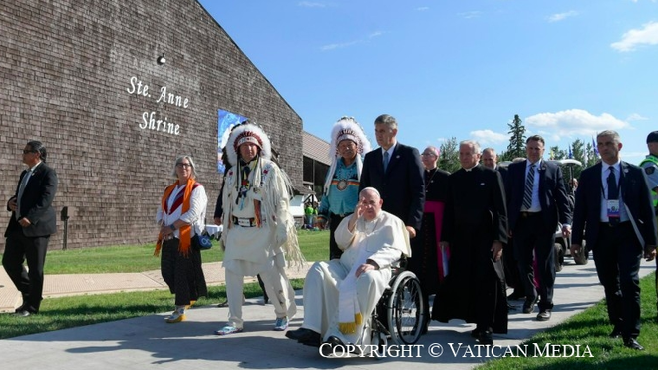

Francisco, en el lago de Santa Ana

**"Dios eligió ese contexto poliédrico y heterogéneo para anunciar al mundo algo revolucionario: “pongan la otra mejilla, amen a los enemigos, vivan como hermanos para ser hijos de Dios, Padre que hace salir el sol sobre buenos y malos y hace caer la lluvia sobre justos e injustos"**

**"La fraternidad es verdadera si une a los que están distanciados, que el mensaje de unidad que el cielo envía a la tierra no teme las diferencias y nos invita a la comunión, a volver a comenzar juntos, porque todos somos peregrinos en camino"**

**"Jesús ha venido y viene todavía a hacerse cargo de nosotros, a consolar y sanar nuestra humanidad sola y agotada"**

**"En este lugar bendito, donde reinan la armonía y la paz, te presentamos las disonancias de nuestra historia, los terribles efectos de la colonización, el dolor imborrable de tantas familias, abuelos y niños. Ayúdanos a sanar nuestras heridas"**

**"Hoy todos nosotros, como Iglesia, necesitamos sanación, ser sanados de la tentación de encerrarnos en nosotros mismos, de elegir la defensa de la institución antes que la búsqueda de la verdad, de preferir el poder mundano al servicio evangélico"**

**"Si queremos cuidar y sanar la vida de nuestras comunidades, no podemos comenzar sino desde los pobres, desde los marginados"**

***27.07.2022***[***Jesús Bastante***](https://www.religiondigital.org/jesus_bastante/)

"Queridos hermanos y hermanas indígenas, **he venido como peregrino también para decirles lo valiosos que son para mí y para la Iglesia**. Deseo que la Iglesia esté entretejida con ustedes, con la misma fuerza y unión que tienen los hilos de esas franjas coloreadas que tantos de ustedes llevan. Que el Señor nos ayude a ir hacia delante en el proceso de sanación, hacia un futuro cada vez más saludable y renovado". El **lago de Santa Ana** acoge, todos los 26 de julio, una peregrinación de fieles en memoria de la abuela de Jesús, patrona de Canadá. No es casualidad que Francisco haya querido viajar al país precisamente en estas fechas, ni hacer coincidir su estancia en Edmonton con esta festividad.

Corría la tarde cuando un carrito de golf llevaba al Papa ante la **estatua de Santa Ana,** acompañado por el sonido de los tambores de los pueblos originarios. Una vez allí, Bergoglio, siempre en silla de ruedas, siguió la costumbre de los nativos, bendiciendo con la señal de la cruz, hacia los cuatro puntos cardinales, **el agua del lago**, donde muchos feligreses se bañan.

Después, el Papa presidió una emotiva Liturgia de la Palabra, en la que destacó el sonido de los tambores, "un latido" que "me parecía el eco del latido de muchos corazones", los de tantos peregrinos que han caminado, a lo largo de los siglos, hasta **"este lago de Dios".**

**Los latidos del pueblo, el agua y la tierra**

"Aquí se puede captar el latido coral de un pueblo peregrino, de generaciones que se han puesto en camino hacia el Señor para experimentar su obra de sanación", glosó Bergolio, quien animó a escuchar "otro latido", "el latido materno de la tierra".

"Y así como el **latido de los niños, desde el seno materno,** está en armonía con el de sus madres, del mismo modo para crecer como seres humanos necesitamos acompasar los ritmos de la vida con los de la creación que nos da la vida. Así pues, vayamos de nuevo a nuestras fuentes de vida: a Dios, a los padres y, en el día y en la casa de santa Ana, a los abuelos, que saludo con gran afecto", subrayó.

Mirando hacia el lago, Francisco se dispuso a "**imaginar a Jesús, que desarrolló gran parte de su ministerio precisamente a la orilla de un lago, el Lago de Galilea"**, un lugar en las periferias "de la pureza religiosa, que se concentraba en Jerusalén, junto al templo".

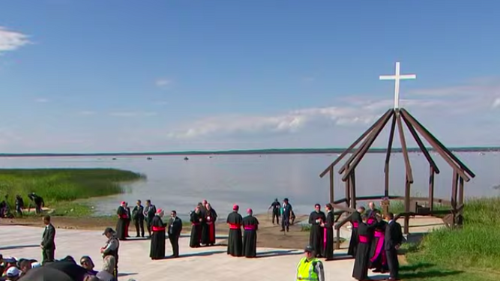

El lago de Santa Ana

**Volver al mar de Galilea**

"Podemos, pues, imaginar aquel lago, llamado mar de Galilea, como una concentración de diferencias. En sus orillas se encontraban **pescadores y publicanos, centuriones y esclavos, fariseos y pobres,** hombres y mujeres de las más variadas proveniencias y extracciones sociales", recordó. En ese lugar fue donde Jesús predicó el Reino de Dios, "**no a gente religiosa seleccionada, sino a pueblos distintos** que, como hoy, acudían de varias partes, acogiendo a todos y en un teatro natural como este".

"Dios eligió ese contexto poliédrico y heterogéneo para anunciar al mundo algo revolucionario: “pongan la otra mejilla, amen a los enemigos, vivan como hermanos para ser hijos de Dios, Padre que hace salir el sol sobre buenos y malos y hace caer la lluvia sobre justos e injustos", glosó el Papa, clamando por el "mestizaje de la diversidad" de aquel lago, "**sede de un inaudito anuncio de fraternidad, de una revolución sin muertos ni heridos, la del amor".**

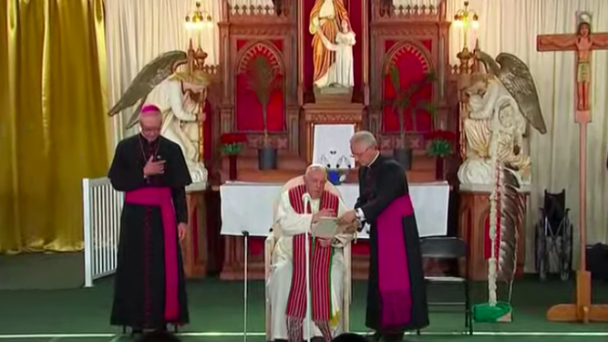

El Papa, durante la liturgia de la Palabra

Ese recuerdo, tan vívido, se vivió esta tarde en el lago de Santa Ana, y "nos recuerda que la fraternidad es verdadera si une a los que están distanciados, que el mensaje de unidad que el cielo envía a la tierra no teme las diferencias y nos invita a la comunión, a volver a comenzar juntos, porque todos somos peregrinos en camino".

**Las mujeres y el anuncio**

Las aguas que "dan la vida", apuntó Francisco, dirigiéndose a las abuelas, y admirando "el papel vital de la mujer en las comunidades indígenas", y **recordando a su propia abuela.** "De ella recibí el primer anuncio de la fe y aprendí que el Evangelio se transmite así, a través de la ternura del cuidado y la sabiduría de la vida".

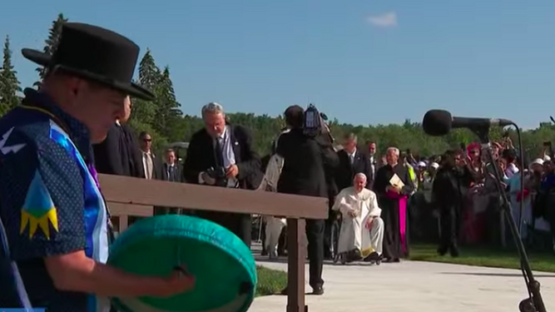

Francisco llegó al lago de Santa Ana

Porque, añadió, "**la fe raramente nace leyendo un libro nosotros solos en el salón**, sino que se difunde en un clima familiar, se transmite en la lengua de las madres, con el dulce canto dialectal de las abuelas".

En el lago, Jesús también sanaba, recordó Bergoglio, quien pidió a los presentes "imaginémonos alrededor del lago con Jesús, mientras Él se acerca, se inclina y con paciencia, compasión y ternura, cura tantos enfermos en el cuerpo y en el espíritu: endemoniados, leprosos, paralíticos, ciegos, pero también personas afligidas, descorazonadas, perdidas y heridas".

"Jesús ha venido y viene todavía a hacerse cargo de nosotros, a consolar y sanar nuestra humanidad sola y agotada", proclamó el Papa. Y es que "todos nosotros necesitamos de la sanación de Jesús, médico de las almas y de los cuerpos".

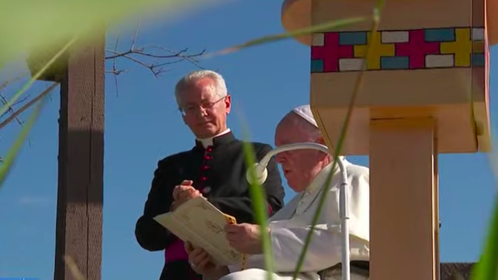

El Papa bendice las aguas del lago

**Los traumas de la violencia**

Junto a la orilla del mar, el Papa quiso acudir a Dios "con el dolor que llevamos dentro". **"Te traemos nuestra aridez y nuestras dificultades, los traumas de la violencia padecida por nuestros hermanos y hermanas indígenas**. En este lugar bendito, donde reinan la armonía y la paz, te presentamos las disonancias de nuestra historia, los terribles efectos de la colonización, el dolor imborrable de tantas familias, abuelos y niños. Ayúdanos a sanar nuestras heridas".

"Durante el drama de la conquista, fue Nuestra Señora de Guadalupe la que transmitió la recta fe a los indígenas, hablando su lengua y vistiendo sus trajes, sin violencia y sin imposiciones", incidió el Papa, reivindicando la labor de "los **misioneros auténticamente evangelizadores** para preservar en muchas partes del mundo las lenguas y las culturas autóctonas" que tienen su máximo ejemplo en la devoción a Santa Ana.

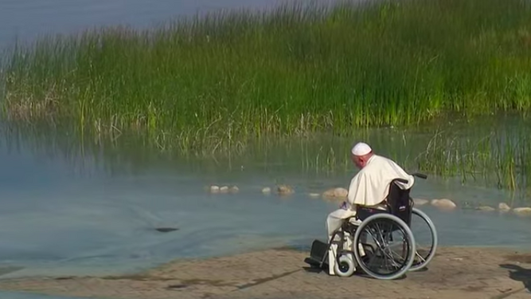

Francisco, solo, reza junto al lago

**También la Iglesia es mujer**

**"También la Iglesia es mujer, es madre.** De hecho, nunca hubo un momento en su historia en que la fe no haya sido transmitida, en lengua materna, por las madres y por las abuelas", clamó el Papa, quien lamentó que "la herencia dolorosa que estamos afrontando nace de haber impedido a las abuelas indígenas transmitir la fe en su lengua y en su cultura".

"Esta pérdida es ciertamente una tragedia, pero vuestra presencia aquí es un testimonio de resiliencia y de reinicio, de peregrinaje hacia la sanación, de apertura del corazón a Dios que sana nuestro ser comunidad", reivindicó. "Hoy todos nosotros, como Iglesia, necesitamos sanación, ser sanados de la tentación de encerrarnos en nosotros mismos, de elegir la defensa de la institución antes que la búsqueda de la verdad, de preferir el poder mundano al servicio evangélico", advirtió el Papa.

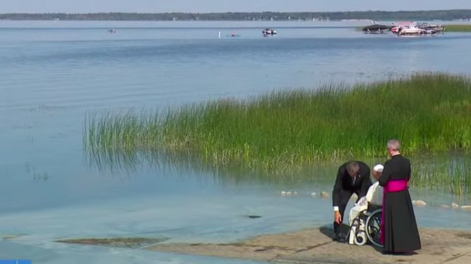

Bendición de las aguas

"Ayudémonos, queridos hermanos y hermanas, a contribuir para **edificar con el auxilio de Dios una Iglesia madre como Él quiere:** capaz de abrazar a cada hijo e hija; abierta a todos y que hable a cada uno; que no vaya contra nadie, sino al encuentro de todos", pidió.

**El grito de los últimos**

Hoy, más que nunca, "si queremos cuidar y sanar la vida de nuestras comunidades, no podemos comenzar sino desde los pobres, desde los marginados", destacó Francisco, quien apuntó que "con demasiada frecuencia nos dejamos guiar por los intereses de unos pocos que están bien; es necesario mirar más a las periferias y **ponerse a la escucha del grito de los últimos**, saber acoger el dolor de los que, muchas veces en silencio, en nuestras ciudades masificadas y despersonalizadas, gritan: “No nos dejen solos”".

Ese "es el**grito de los ancianos que corren el peligro de morir solos** en casa o abandonados en una estructura, o de los**enfermos incómodos a los que, en vez de afecto, se les suministra la muerte**", denunció Francisco. También, "es el grito sofocado de los muchachos y muchachas más cuestionados que escuchados, los cuales delegan su libertad a un teléfono móvil, mientras en las mismas calles otros coetáneos suyos vagan perdidos, anestesiados por alguna diversión, cautivos de adicciones que los vuelven tristes e insatisfechos, incapaces de creer en sí mismos, de amar aquello que son y la belleza de la vida que tienen".

**"No nos dejen solos es el grito de quien quisiera un mundo mejor, pero que no sabe por dónde comenzar**" incidió Bergoglio, quien preguntó, se preguntó: "Nosotros, ¿sabemos calmar la sed de nuestros hermanos y hermanas? Mientras seguimos pidiendo consuelo a Dios, ¿sabemos darlo también a los demás?". O, dicho de otra manera: "¿qué hago yo por quien me necesita?"

"Mirando a los pueblos indígenas, pensando en sus historias y en el dolor que han sufrido, ¿qué hago por ellos? ¿Escucho con curiosidad mundana y me escandalizo por lo que ocurrió en el pasado, o hago algo concreto por ellos? **¿Rezo, leo, me informo, me acerco, me dejo conmover por sus historias?** Y, mirándome a mí mismo, si me encuentro en el sufrimiento, ¿escucho a Jesús que me quiere llevar fuera del recinto de mi descontento y me invita a volver a empezar, a superarlo, a amar?". Muchas preguntas, y muy pocas respuestas. Tal vez una sola: "el mejor modo para ayudar a otra persona no es darle enseguida lo que quiere, sino acompañarla, invitarla a amar, a donarse".

<https://www.religiondigital.org/el_papa_de_la_primavera/papa-canada-lago-ana-fraternidad-diversidad-indigenas-edmonton-francisco_0_2472352744.html?utm_source=newsletter&utm_medium=email&utm_campaign=el_papa_apuesta_por_la_iglesia_como_sede_de_un_inaudito_anuncio_de_fraternidad_de_una_revolucion_si>